图一：
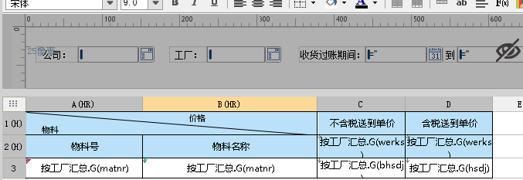

图二：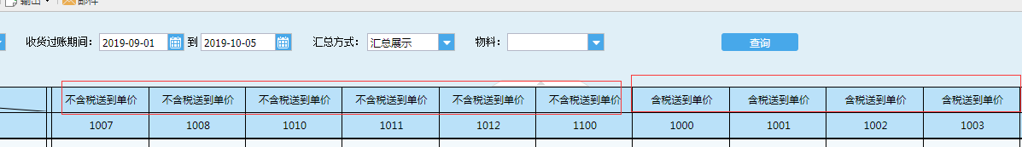

问题描述：如图一，在设计器设计的表头，含税送到单价和不含税送到单价，上父格都设置成了C2、D2 ，C2、D2是横向扩展的，所以表头也会随着横向扩展；现在的需求是想把扩展出来的表头进行合并单元格，这样会使表格看起来更清晰简洁。现在不知道是没有这个功能还是我没找到。

